План-график введения федерального государственного образовательного стандарта дошкольного образования в МБДОУ ДС № 3 «Ромашка» с.Шаумян

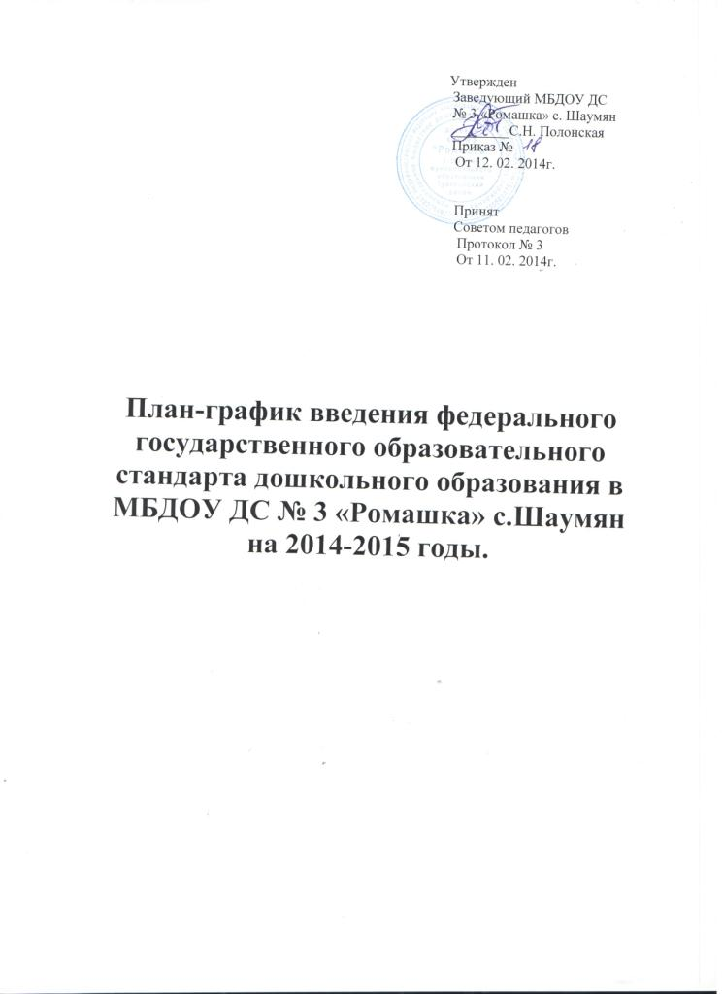

**План-график введения федерального государственного образовательного стандарта дошкольного образования в МБДОУ ДС № 3 «Ромашка» с.Шаумян**

**на 2014-2015 годы.**

**Цель:** создание системы организационно - управленческого и методического обеспечения по организации и введению федерального государственного образовательного стандарта дошкольного образования в МБДОУ ДС № 3 «Ромашка» с. Шаумян

**Задачи:**

1.     Создать условия для введения и реализации ФГОС дошкольного образования в МБДОУ

2.     Привести в соответствие с требованиями ФГОС ДО нормативно-правовую базу учреждения.

3.   Организовать методическое и информационное сопровождение реализации ФГОС ДО.

 4.   Разработать организационно-управленческие решения, регулирующие реализацию введения ФГОС ДО.

 5.     Организовать эффективную кадровую политику в ДОУ.

**Ожидаемые результаты:**

1.Организовано методическое сопровождение, способствующее введению  ФГОС в ДОУ.

2.Разработаны организационно-управленческие решения, регулирующие реализацию ФГОС ДО

 3.Созданы условия для введения и реализации ФГОС ДО.

4.Нормативно-правовая база учреждения приведена в соответствие с требованиями ФГОС ДО.

5.Организована эффективная кадровая политика, позволяющая реализовать сопровождение по внедрению ФГОС ДО.

|  |  |  |  |  |
| --- | --- | --- | --- | --- |
| Мероприятия | | Сроки | Ответственный | Ожидаемые результаты |
| **1. Нормативное обеспечение введения ФГОС дошкольного образования** | | | | |
| 1. | Разработка и утверждение плана-графика введения ФГОС дошкольного образования. | Февраль   2014 | Заведующий, | План-график введения ФГОС ДО  Приказ «Об утверждении плана внедрения ФГОС ДО» |
| 2. | Формирование банка данных нормативно-правовых документов федерального, регионального, локальных актов, регламентирующих введение и реализацию ФГОС ДО. | январь  2014 | Заведующий | Создание банка данных нормативно-правовых документов федерального, регионального, локальных актов, регламентирующих введение и реализацию ФГОС ДО. |
| 3. | Внесение изменений и дополнений  в Устав ДОО. | январь-декабрь 2014 | Заведующий | Устав ДОО. |
| 4. | Подготовка и корректировка приказов,  локальных актов, регламентирующих введение  ФГОС ДО, доведение нормативных документов до сведения всех заинтересованных лиц. | в течение года | Заведующий | Внесение изменений и дополнений в документы, регламентирующие деятельность образовательной организации |
| 5. | Создание банка данных  примерных образовательных программ,  методической литературы, пособий и материалов, используемых в образовательном процессе в соответствии с ФГОС ДО. | 2014г.  по мере публикации реестра примерных ООП ДО | Ответственный по вопросам введения ФГОС ДО | Образовательная программа ДОО в соответствии с требованиями ФГОС дошкольного образования. |
| 6. | Подготовка к проектированию и разработке основной образовательной программы дошкольного образования в соответствии с требованиями ФГОС ДО | 2014г. | Рабочая группа | Приказ о создании рабочей группы по разработке ООП ДОУ |
| 7. | Утверждение основной образовательной программы ДОУ в соответствии с требованиями ФГОС ДО | 2014г.-2015г. | Заведующий | Приказ об утверждении ООП |
| 8. | Приведение должностных инструкций работников ДОО в соответствие с требованиями ФГОС ДО. | январь-декабрь  2014 | Заведующий | Внесение изменений и дополнений в должностные инструкции педагогов ДОО |
| 9. | Разработка программы развития ДОУ с учетом требований ФГОС ДО | 2014г. | Рабочая группа | Программа развития ДОО с учетом требований ФГОС ДО. |
| **2. Организационное обеспечение введения ФГОС дошкольного образования** | | | | |
| 1. | Создание рабочей   группы педагогов ДОО по введению ФГОС ДО.  Утверждение положения о рабочей группе | Февраль  2014г. | Заведующий | Приказ «О создании рабочей группы»  Положение о рабочей групе |
| 2. | Анализ готовности ДОУ и коллектива к введению ФГОС ДО | 2014г. | Заведующий | Справка по готовности условий реализации ФГОС ДО. |
| 3. | Изучение администрацией, педагогическим коллективом материалов Министерства образования РФ по введению ФГОС дошкольного образования | По мере поступления. | Заведующий | Изучение требований ФГОС к структуре основных образовательных программ, к условиям реализации и результатам освоения программ |
| 4. | Комплектование библиотеки методического кабинета ДОО в соответствии с ФГОС ДО. | в течение года | Ответственный по вопросам введения ФГОС ДО | Наличие методической литературы для  реализации ФГОС ДО. |
| **3. Кадровое обеспечение введения ФГОС ДО.** | | | | |
| 1. | Составление плана-графика поэтапного повышения квалификации педагогов, младших воспитателе и руководителей ДОУ | поэтапно по мере перехода на ФГОС ДО | Заведующий | План курсовой подготовки |
| 2. | Анализ выявленных кадровых потребностей и учет их при организации образовательного процесса и обеспечении методического сопровождения. | в течение года | Ответственный по вопросам введения ФГОС ДО | Создание индивидуальных маршрутов методического сопровождения педагогов |
| 3. | Повышение квалификации педагогических работников через систему внутреннего обучения. | в течение года | Заведующий | Составление плана по самообразованию педагогов с учетом введения ФГОС ДО. |
| **4. Научно-методическое обеспечение введения ФГОС ДО** | | | | |
| 1. | Повышение профессиональной компетентности педагогов по вопросам введения ФГОС ДО через разные формы методической работы: цикл семинаров, тематических консультаций, мастер-классов,открытых просмотров и т.д. | в течение года | Ответственный по вопросам введения ФГОС ДО | -Усвоение педагогами основных положений ФГОС ДО:  -«Содержание ФГОС ДО»,  -«Требования к условиям реализации основной образовательной программы дошкольного образования»,  -«Требования к результатам освоения основной образовательной программы дошкольного образования» |
| 2. | Методическое сопровождение ОО введения ФГОС ДО | в течение года | Ответственный по вопросам введения ФГОС ДО | Ликвидация профессиональных затруднений по введению ФГОС ДО |
| 3. | Участие педагогов в районных методических объединениях | В течении года по плану районного МО | Ответственный по вопросам введения ФГОС ДО | Программы МО |
| **5. Финансово-экономическое обеспечение введения ФГОС ДО** | | | | |
| 1. | Определение финансовых затрат ДОУ (объем, направление) на подготовку и переход на ФГОС ДО. | В течение года | Заведующий | Снятие риска отсутствия финансовой поддержки мероприятий по переходу на ФГОС ДО |
| 2. | Разработка локальных актов, регламентирующих установление заработной платы работников  Заключение дополнительных соглашений к трудовому договору с педагогическими работниками | В течение года | Заведующий | Положение об оплате труда  Дополнительные соглашения |
| 3. | Определение необходимых средств обучения и воспитания (в том числе технических), материалов (в том числе расходных), в соответствии с основными видами детской деятельности и требованиями ФГОС ДО | март-декабрь  2014г | Заведующий | Создание развивающей предметно-пространственной среды, обеспечивающей максимальную реализацию образовательного потенциала пространства ДОУ |
| 4. | Обеспечение соответствия санитарно-гигиенических условий, материально-технического обеспечения требованиям ФГОС ДО | 2014г-2015г. | Заведующий  Зам. Зав. По АХР | Приведение в соответствие с ФГОС ДО предметно-пространственную развивающую среду, санитано-гигиенические условия и материально-техническое обеспечение |
| **6. Информационное обеспечение введения ФГОС ДО** | | | | |
| 1. | Информирование педагогов, родителей (законных представителей) и всех заинтересованных лиц о нормативно-правовых и программно-методических документах по введению ФГОС ДО через разные формы: сайт ДОУ, буклеты, информационные стенды, родительские собрания и пр., с целью повышения уровня их компетентности | в течение года | Ответственный по вопросам введения ФГОС ДО | Информирование общественности о ходе и результатах внедрения ФГОС ДО |